百强校河北定州中学2016-2017学年第一学期高一物理周练试题（10）
一、选择题
1．如图所示，AB、AC两光滑细杆组成的直角支架固定在竖直平面内，杆AB与水平地面的夹角为30°，两细杆上分别套有带孔的小球a、b，在细线作用下处于静止状态，细线恰好水平。某时刻剪断细线，在两球下滑到细杆底端的过程中，下列说法正确的是
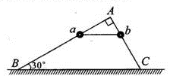
A．小球a、b下滑到细杆底端时速度相同
B．小球a、b的重力相等
C．小球a下滑的时间大于小球b下滑的时间
D．小球a受到的斜面弹力大于小球b受到的斜面弹力
2．如图1所示，长木板A放在光滑的水平面上，质量为m=2kg的另一物体B以水平速度v₀=2m/s滑上原来静止的长木板A的表面，由于A、B间存在摩擦，之后A、B速度随时间变化情况如图2所示，则下列说法正确的是（ ）
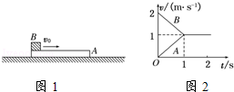
A．木板获得的动能为2 J
B．系统损失的机械能为4 J
C．木板A的最小长度为1 m
D．A、B间的动摩擦因数为0.1
3．关于物体受静摩擦力的叙述中，正确的是（ ）
A．静摩擦力的方向不可能与物体运动方向相同
B．静摩擦力的方向不一定与物体运动方向相反
C．静摩擦力的方向可能与物体相对运动趋势的方向垂直
D．静止物体所受静摩擦力一定为零
4．如图所示，物体A、B经无摩擦的定滑轮用细线连在一起，A物体受水平向右的力F的作用，此时B匀速下降，A水平向左运动，可知（ ）
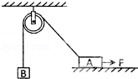
A．物体A做匀速运动
B．物体A做加速运动
C．物体A所受摩擦力逐渐增大
D．物体A所受摩擦力逐渐减小
5．如图，一木块放在水平桌面上，在水平方向上共受到三个力即F₁、F₂和摩擦力作用，木块处于静止状态，其中F₁=10N、F₂=4N，若撤去力F₁，则木块在水平方向受到的合力为（ ）
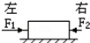
A．10N，方向向左 B．6N，方向向右 C．4N，方向向左 D．零
6．某物体受四个力的作用而处于静止状态，保持其他三个力的大小和方向均不变，使另一个大小为F的力的方向转过90°，则欲使物体仍能保持静止状态，必须再加上一个大小为多少的力（ ）
A．F B． C．2F D．3F
7．两重叠在一起的滑块，置于固定的、倾角为θ的斜面上，如图所示，滑块A、B的质量分别为M、m，A与斜面间的动摩擦因数为μ₁，B与A之间的动摩擦因数为μ₂，已知两滑块都从静止开始以相同的加速度从斜面滑下，滑块B受到的摩擦力（ ）
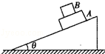
A．等于零 B．方向沿斜面向上
C．大小等于μ₁mgcosθ D．大小等于μ₂mgcosθ
8．一根轻质弹簧一端固定，用大小为的力压弹簧的另一端，平衡时长度为；改用大小为的力拉弹簧，平衡时长度为，弹簧的拉伸和压缩都在弹性限度内，该弹簧的劲度系数为（ ）
A． B．
C． D．
9．如图所示是蹦床运动员在空中表演的情景．在运动员从接触蹦床直到最低点的过程中，以下说法正确的是（ ）
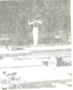
A．弹力不断增大
B．重力不断减小
C．加速度先减小后增大
D．速度先增大后减小
10．如图所示，质量为m的物体从半径为R的l/4圆轨道的上端由静止滑到最低点，然后又沿水平地面运动一段距离停下来，物体与圆轨道和水平面间的滑动摩擦因数均为μ，物体全程克服摩擦力做功为（ ）
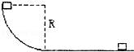
A．0 B．mgR C．μRmg D．2mgR
11．图中光滑小球都与下支撑物接触,则接触面处一定有弹力的是( )
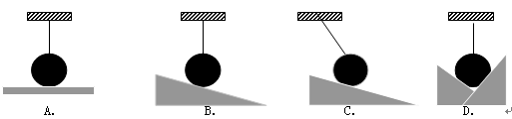
(上图中A B D细绳均竖直方向.球均与接触面相切)
12．如图甲所示，在粗糙水平面上静置一个截面为等腰三角形的斜劈A，其质量为M，两个底角均为30°。两个完全相同的、质量均为m的小物块p和q恰好能沿两侧面匀速下滑。若现在对两物块
WWW.ziyuanku.com同时各施加一个平行于斜劈侧面的恒力F₁、F₂，且F₁＞F₂，如图乙所示，则在p和q下滑的[过程
中，下列说法正确的是（ ）
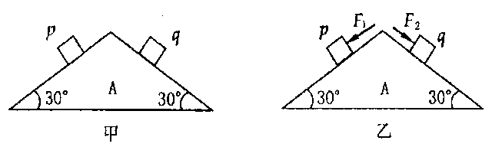
A．斜劈A对地向右运动
B．斜劈A受到地面向右的摩擦力作用
C．斜劈A对地面的压力大小等于（M＋2m）g
ziyuanku.com$来&源：ziyuanku.comD．斜劈A对地面的压力大于（M＋2m）g
13．如图所示，物体静止与水平桌面上，则（ ）
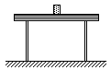
A.桌面对物体的支持力的大小等于物体的重力，这两个力是一对平衡力
B.物体所受的重力和桌面对它的支持力是一对作用力与反作用力
C.物体对桌面的压力就是物体的重力，这两个力是同一种力
D.物体对桌面的压力和桌面对物体的支持力是一对作用力与反作用力
14．如图所示，一木块放在水平桌面上，受水平方向的推力F₁和F₂的作用，木块处于匀速直线运动状态，F₁=10N，F₂=2N，若撤去F₁的瞬间，则木块受到合力F和摩擦力f的大小，方向是（ ）
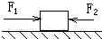
A．F=0；f=2N，方向向右
B．F=10N，方向向左；f=8N，方向向左
C．F=10N，方向向左；f=8N，方向向右
D．F=0，f=0
15．如图，将小砝码置于桌面上的薄纸板上，用水平向右的拉力将纸板迅速抽出，砝码的移动很小．这就是大家熟悉的惯性演示实验．若砝码和纸板的质量分别为M和m．各接触面间的动摩擦因数均为μ，砝码与纸板左端的距离及桌面右端的距离均为d．现用水平向右的恒定拉力F拉动纸板，下列说法正确的是
资*源%库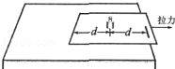
A．纸板相对砝码运动时，纸板所受摩擦力的大小为μ（M+m）g
B．要使纸板相对砝码运动，F一定大于2μ（M+m）g
C．若砝码与纸板分离时的速度小于，砝码不会从桌面上掉下
D．当F=μ（2M+3m）g时，砝码恰好到达桌面边缘
16．如图所示是一支旅行用的“两面针”牙膏，该牙膏的外壳是由铝薄皮做的，根据你的观察和生活经验，下列说法正确的是（ ）
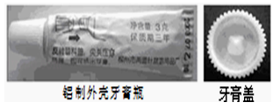
A．该牙膏皮被挤压后发生的形变为弹性形变
B．牙膏被挤出来是因为牙膏受到手的作用力
C．牙膏盖上的条纹是为了增大摩擦
D．挤牙膏时手对牙膏皮的作用力大于牙膏皮对手的作用力
17．物体A、B、C均静止在同一水平面上，它们的质量分别为m_{A}、m_{B}、m_{C}，与水平面的动摩擦因数分别为μ_{A}、μ_{B}、μ_{C}，用平行于水平面的拉力F分别拉物体A、B、C，所得加速度a与拉力F的关系如图所示，A、B两直线平行，则以下关系正确的是 （ ）
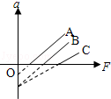
Ziyuanku.comA．m_{A}＜m_{B}＜m_{C} B．m_{A}＜m_{B}=m_{C} C．μ_{A}=μ_{B}=μ_{C} D．μ_{A}＜μ_{B}=μ_{C}
18．如图所示，质量为m的球放在倾角为α的光滑斜面上，用挡板AO将球挡住，使球处于静止状态，若挡板与斜面间的夹角为β，则（重力加速度为g）（ ）
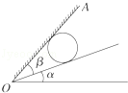
A．当β=30°时，挡板AO所受压力最小，最小值为mgsinα
B．当β=60°时，挡板AO所受压力最小，最小值为mgcosα
C．当β=60°时，挡板AO所受压力最小，最小值为mgsinα
D．当β=90°时，挡板AO所受压力最小，最小值为mgsinα
19．如图所示，一楔形斜面体置于水平地面上，斜面的倾角为，物块A置于斜面上，用轻弹簧、细绳跨过定滑轮与物块B连接，弹簧轴线与斜面平行，A、B均处于静止状态，已知物块A、B受到的重力分别为和，不计滑轮与细绳间的摩擦，则（ ）
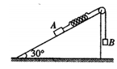
A．弹簧对A的拉力大小为
B．斜面对A的支持力大小为
C．斜面对A的摩擦力为0
D．地面对斜面的摩擦力大小为
20．如图所示，质量为m₁的木块在质量为m₂的无限长木板上，在力F的作用下向右滑行，长木板始终处于静止状态，已知木块与木板间的动摩擦因数为μ₁，木板与地面间的动摩擦因数为μ₂，则（ ）
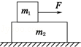
A．木板受到地面的摩擦力大小一定为μ₁m₁g
B．木板受到地面的摩擦力大小一定为μ₂（m₁+m₂）g
C．木板受到地面的摩擦力大小一定为F
D．木块受到木板的摩擦力大小一定为F

二、综合题
21．如图所示，电灯的重力G=10N，AO绳与顶板间的夹角为53°，BO绳水平，这时灯对CO绳产生的拉力F=G=10N，求F的两个分力大小．
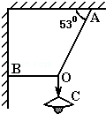

22．如图所示，物体重为G=100N，与斜面间的动摩擦因数为μ=0.2，用平行于斜面向上的拉力F拉物体，使物体沿斜面匀速向上运动，求拉力F的大小。
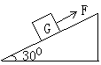

参考答案
1．CD
2．CD
ziyuanku.com3．B
4．BD
5．D
6．B
7．C
$来&源：ziyuanku.com8．C
9．ACD
10．B
11.C
12．C
13．AD
14．B
15．BC
16．C
17．D
18．D
19.C
20．A
21．F的两个分力大小分别为7.5N和12.5N．
解：将电灯所受的重力G沿两个绳子方向进行分解，
由几何知识得：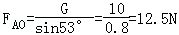，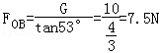．
答：F的两个分力大小分别为7.5N和12.5N．
22．67.3N
物体受力平衡，由平衡条件得：平行斜面方向： ①
垂直斜面方向： ②联立①②解得：F=67.3N

